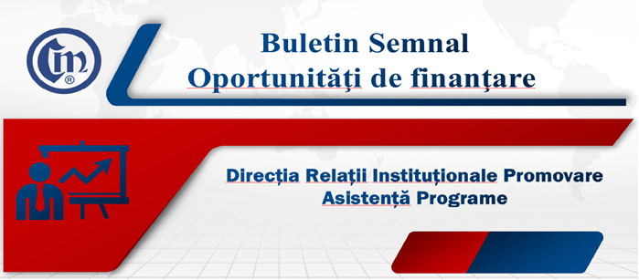
Nr. 20/9.11.2023

Deschiderea unei noi sesiuni de depunere a cererilor de finanțare
pentru schema de ajutor de minimis
„Sprijin acordat pentru implementarea Programului de creștere
a competitivității produselor industriale”

Ministerul Economiei, Antreprenoriatului și Turismului (MEAT) informează că, începând cu data de 14 noiembrie 2023, se deschide a patra sesiune de depunere a cererilor de finanțare în baza schemei de ajutor de minimis „Sprijin acordat pentru implementarea Programului de creștere a competitivității produselor industriale”.
Schemă de ajutor de minimis se adresează întreprinderilor, inclusiv societăților cooperative, care activează în sectoarele industriei prelucrătoare și al recuperării materialelor, precum și entităților din infrastructura pentru evaluarea conformității produselor industriale, asociațiilor profesionale și patronatelor de ramură.
Conform schemei de ajutor de minimis, bugetul alocat este de 30 de milioane lei, din care au fost contractați 7.247.394 lei în sesiunile anterioare. În cadrul proiectelor contractate se pot efectua plăți până la data de 31 decembrie 2027.
Sesiunea are o durată de 30 de zile lucrătoare și este cuprinsă în perioada 14 noiembrie – 13 decembrie 2023.
Cererile de finanțare, însoțite de documentele aferente conform Ghidului solicitantului se transmit la Registratura Ministerului Economiei, Antreprenoriatului și Turismului, Calea Victoriei nr. 152, sector 1, București, menționându-se pe plic „Direcția Politici Industriale și Finanțări pentru Industrie – Programul de creștere a competitivității produselor industriale”, în intervalul orar: 8.30 – 17.00 de luni până joi și 8.30 – 14.30 vineri.
Evaluarea se va realiza în ordinea depunerii la Registratura MEAT, iar semnarea contractelor de finanțare se va realiza până la data de 29 decembrie 2023.
În vederea facilitării implementării prevederilor schemei de ajutor de minimis, pot fi consultate următoarele documente:
- Ghidul solicitantului pentru instituirea schemei de ajutor de minimis „Sprijin acordat pentru implementarea Programului de creștere a competitivității produselor industriale”, Anexa la Ordinul 1.371/12.10.2022:

https://economie.gov.ro/images/politici-industriale/schema%20minimis%202023/Ghidul%20solicitantului%20Program%20competitivitate%2C%20Anexa%20la%20Ordinul%201371_12.10.2022.docx;
- Model Contract de Finanțare Program competitivitate:
https://www.economie.gov.ro/images/politici-industriale/schema%20minimis%202023/MODEL%20Contract%20de%20Finantare%20Program%20competitivitate%2C%2030.01.2023.docx
- Ordinul ministrului economiei nr. 1.371/12.10.2022 pentru aprobarea Ghidului solicitantului pentru instituirea schemei de ajutor de minimis „Sprijin acordat pentru implementarea Programului de creștere a competitivității produselor industriale”, publicat în Monitorul Oficial nr. 1.008/18.10.2022:
https://www.economie.gov.ro/images/politici-industriale/schema%20minimis%202023/Ordinul%20ministrului%20economiei%20nr.1371_2022%20aprobare%20Ghid.pdf;
- Schema de ajutor de minimis „Sprijin acordat pentru implementarea Programului de creștere a competitivității produselor industriale” – Anexa la Ordinul 1.294/16.09.2022:
https://www.economie.gov.ro/images/politici-industriale/schema%20minimis%202023/Anexa%20la%20Ordinul%20ME%20nr1294_2022%2C%20Schema%20de%20minimis.doc;
- Ordinul ministrului economiei nr. 1.294/16.09.2022 pentru aprobarea schemei de ajutor de minimis „Sprijin acordat pentru implementarea Programului de creștere a competitivității produselor industriale”, publicat în Monitorul Oficial nr. 944/27.09.2022:
https://www.economie.gov.ro/images/politici-industriale/schema%20minimis%202023/Ordinul%20ministrului%20economiei%20nr.%201294%20din%2016.09.2022.pdf ;
- Hotărârea de Guvern nr. 1.510/2008 privind aprobarea Mecanismului de acordare a sprijinului financiar de la bugetul de stat prin Programul de creștere a competitivității produselor industriale, publicată în Monitorul Oficial 813/04.12.2008:
https://www.economie.gov.ro/images/politici-industriale/schema%20minimis%202023/HOTARARE%20nr1510.pdf.
Măsura de sprijin a fost prezentată în două buletine-semnal anterioare:
Nr.21/03.10.2022 (https://www.ucecom.ro/Tehnic/Buletin%20semnal%2021_2022.doc)
Nr.23/20.10.2022 (https://www.ucecom.ro/Tehnic/Buletin%20semnal%2023_2022.doc).
Orice solicitări pentru eventuale clarificări suplimentare referitoare la prevederile acestei scheme de ajutor de minimis pot fi transmise la adresa de e-mail: schema.compet@economie.gov.ro sau politici_industriale@economie.gov.ro

Informațiile de mai sus reprezintă doar o sinteză a reglementării publicate și pentru a vă conforma prevederilor legale, vă rugăm să consultați actele normative menționate

C.C. / C.C.

